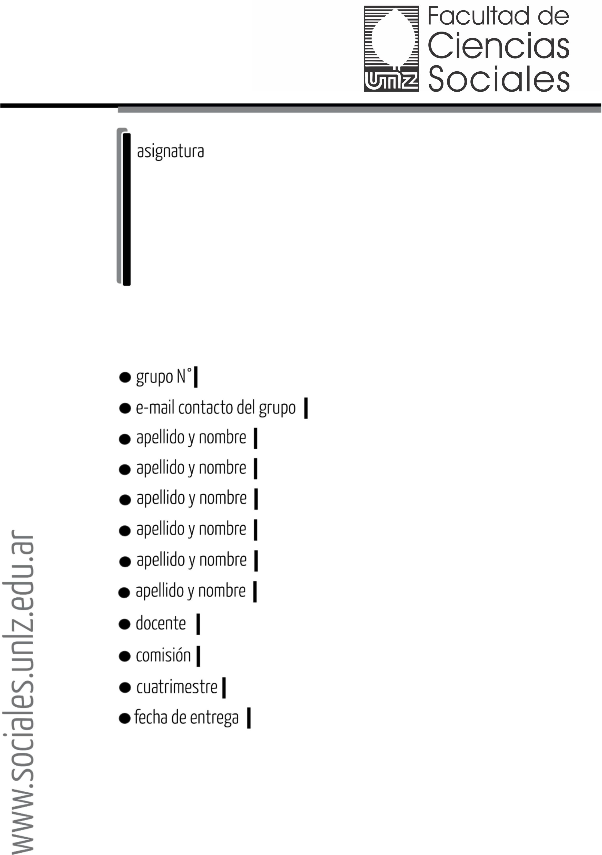

ASIGNATURA

Título

Subtítulo

xxxxxxxxxxxxxx

xxxxxxxxxxxxxx

xxxxxxxxxxxxxx

xxxxxxxxxxxxxx

xxxxxxxxxxxxxx

xxxxxxxxxxxxxx

xxxxxxxxxxxxxx

xxxxxxxxxxxxxx

xxxxxxxxxxxxxx

xxxxxxxxxxxxxx

xxxxxxxxxxxxxx

xxxxxxxxxxxxxx

